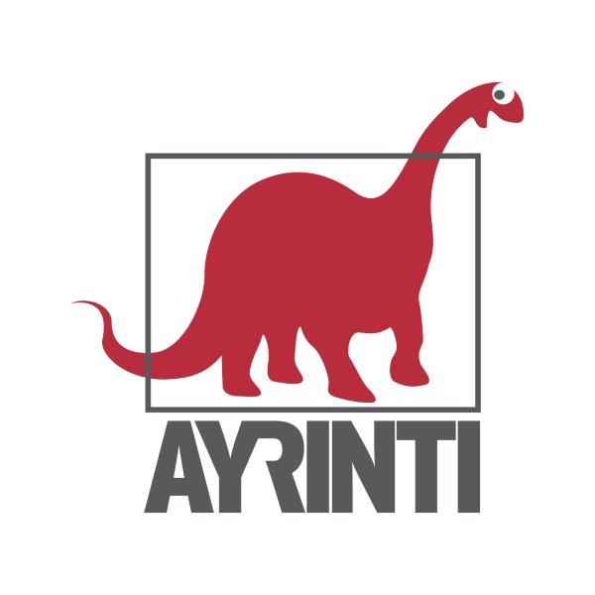
Basın Bülteni
bkz.
Banu K. Zeytinoğlu İletişim
Hande HARMANDALI
handeh@bkziletisim.com
0 541 281 12 26

AYRINTI’DAN
YAZ TATİLİNDE UFUK AÇACAK OKUMA ÖNERİLERİ!

Ayrıntı Yayınları, yaz tatilinde ufuk açan, derinlikli bir okuma arayanlar için kurgu dışı kitaplarından özel bir seçki oluşturdu! Seçkide, Dean Rickles’ın sınırlamanın yaşamı zenginleştirdiğini savunduğu kitabı Hayat Kısa; Adam Phillips’in denemelerinden oluşan Öpüşme, Gıdıklanma ve Sıkılma Üzerine kitabı; tarih boyunca her kültürde insan etiyle beslenen canavarları mercek altına alan Ölü Yiyiciler; beynimizin karar verme sürecine odaklanan Karar Anı ve Bauman’ın insanın kendini gerçekleştirme serüvenine ışık tutan çalışması Yaşam Sanatı yer alıyor. Ayrıntı Yayınları’nın tüm kitapları, raflarda ve internet satış sitelerinde!
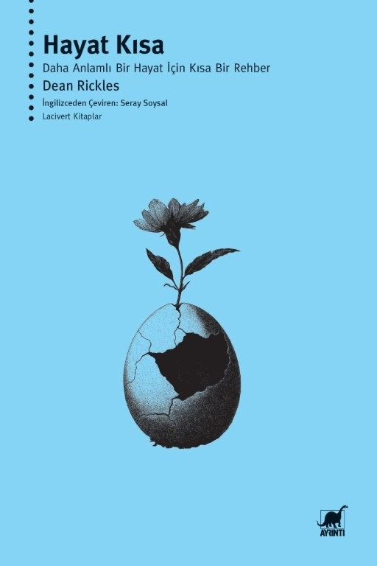
Hayat Kısa: Daha Anlamlı Bir Hayat İçin Kısa Bir Rehber
Yazar: Dean Rickles / Çevirmen: Seray Soysal
Lacivert Kitaplar

Zamanın en büyük para birimi olduğu ve aldığımız her nefesin bizi kaçınılmaz sona yaklaştırdığı bir dünyada anlamlı bir hayat yaşamak mümkün mü?

Dean Rickles, bu kısa ve öz kitabında, her nefesimizin bizi kendi sonluluğumuzla yüzleştirmesine rağmen hâlâ nasıl devam etmeye değer bir yaşam inşa edebileceğimizin izlerini sürüyor. Yaşamın bütün geçiciliğiyle kucaklanabilmesinin yolunun ölüm fikrini ondan ayırmamakla mümkün olduğunu ileri süren Rickles, hepimizin kaygılandığı hayatın anlamı sorusunu, tam da onun sınırlılığı ve sonluluğuyla cevaplıyor. Hayat Kısa, otantik bir anlamın ise buradan doğacak bir zaman kavrayışıyla nasıl şekilleneceğinin anahtarını sunuyor okuruna.

Kendi ölümlülüğünün farkında canlılar olarak yaşadığımız kaygıların, modern dünyanın hızıyla iyice ivme kazandığı bir zamanın kitabıdır Hayat Kısa. Yazar, seçim yapmanın da tıpkı ölmek gibi, yaşayacağımız başka senaryoların ortadan kaldırılması sırasında deneyimlediğimiz kararsızlık olduğuna odaklanıyor. Ölüm korkusuna benzer bir kaygıyla hiçbir seçenekten vazgeçmeyerek söz konusu olanakları bütün hayatlarına yayabilmek için sürekli bir kararsızlık içerisinde yaşama eğilimi karşısında, nasıl bu tuzaklara düşmeden anlamlı bir hayat inşa edebileceğimizin yollarını arıyor. Rickles bu tuzaklardan kaçarken yer yer Stoa felsefesinin kavramlarından ve düşünme biçimlerinden de yararlanıyor.

Hayat Kısa, ne kadar az vaktimizin kaldığını değil de hayatlarımızı anlamlandırmak için aslında hiç vaktimizin olmadığını bize göstererek her anın yaratıcı gücünü hatırlamamızı sağlıyor.
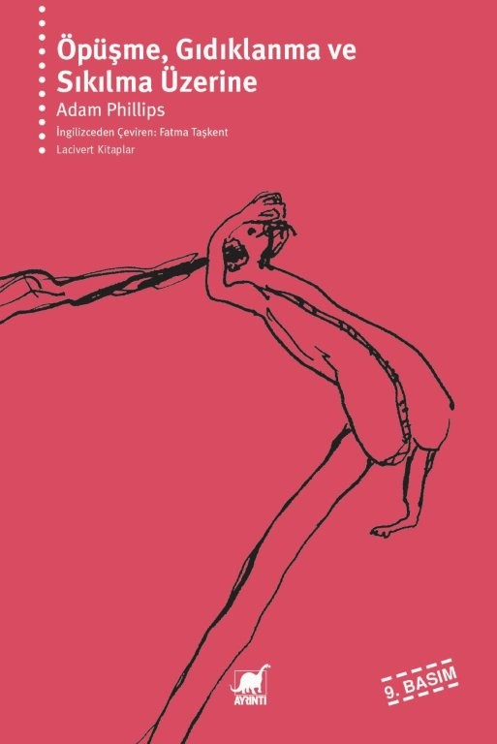
Öpüşme, Gıdıklanma ve Sıkılma Üzerine - Hayatın Didiklenmemiş Yanlarına Dair Psikanalitik Denemeler
Adam Phillips
Lacivert Kitaplar

Adam Phillips, insan hayatının her zaman farklı bakış açılarından betimlenebileceğine ve psikanalizin de bu yollardan sadece biri olduğuna inanan mütevazı bir psikanalist. Ona göre psikanaliz, insanların kendilerini daha iyi hissetmelerini sağlayan bir hikâye anlatma tarzı. Bir tür sohbet. İnsanlar kendi yaşamları hakkında kendilerine anlattıkları hikâye tükendiği ya da aşırı sancılı bir hâle geldiği için katılıyor bu sohbete...

Öpüşme, Gıdıklanma ve Sıkılma Üzerine bizi, psikanaliz teorisinde ihmal edilmiş olan küçük ama son derece önemli konular hakkında ilginç sohbetlere davet eden denemelerden oluşan bir kitap. Endişe, risk, sükûnet, gıdıklanma, öpüşme, yalnızlık, yaratıcılık ve suçluluk duygusu arasındaki ilişki; sıkılma, fobi-teori benzerliği; bir metin değil de deneyim olarak rüya; inanç ve engeller gibi, herkesi ilgilendiren konularda çarpıcı saptamalarda bulunuyor Phillips: “İnsanlar yaşamlarının, olasılıklardan en çok korktukları dönemlerinde âşık olurlar.”
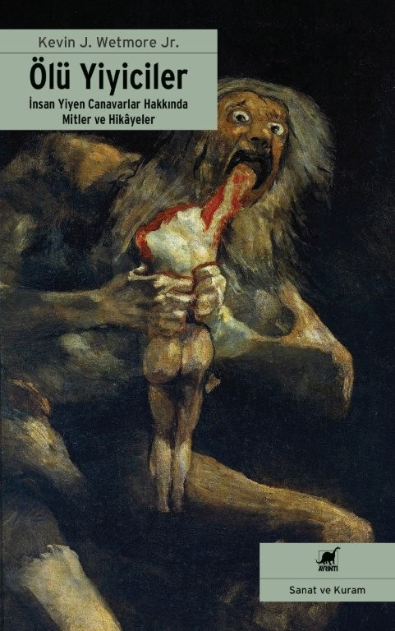
Ölü Yiyiciler – İnsan Yiyen Canavarlar Hakkında Mitler ve Hikâyeler
Yazar: Kevin J. Wetmore, Jr. / Çevirmen: Selin Kurugül
Sanat ve Kuram

…Bu kitaptaki canavarların ve tarih boyunca görülen yamyamlık vakaların da ortaya koyduğu üzere, bizler de besin zincirinin bir parçasıyız. Parçalara ayrılıp yenebileceğimiz, sindirilebileceğimiz ve dışkılanabileceğimiz gerçeğinden rahatsız oluyor ve bunu korkutucu buluyoruz. Böylece bunu wendigoların, hortlakların, aswangların ve diğer şeytani yaratıkların yaptığını hayal ediyor, onları kendimizden uzaklaştırıyor, bu durumu daha az gerçek kılıyor (ya da en azından başkasının başına geldiğini hayal ediyoruz, kendimizin değil) ve aynı anda da yamyam katilleri ünlü konumuna yüceltiyoruz (kendimizden uzaklaştırıyoruz). Yamyamlığın nadir olduğunu, hortlakların, aswangların ve wendigoların artık var olmadığını düşünerek rahatlıyoruz. Ancak diğer tüm ceset yiyiciler gibi, onlar da gölgelerde saklanıyor, geri dönmek ve korkularımızı körüklemek için fırsat kolluyorlar.

Dünya üzerindeki her kültürde, insan yiyen canavarlara dair anlatılara tanık oluruz. Grendel’den ortaçağda bir yamyam olan Sawney Bean’e; antik İran’daki gulyabanilerden Teksas Katliamı’na kadar, bu varlıkların insanları yediği her hikâye, evrensel ve bir o kadar da korkutucu nitelikler taşır. Bu kitapta Kevin J. Wetmore Jr., hortlaklar, yamyamlar, wendigolar ve insan etiyle ziyafet çekmeyi seven diğer varlıklar da dahil olmak üzere ölü yiyen canavarların tamamına yer veriyor. Mitolojiden başlayarak tarihe ve çağdaş popüler kültüre yönelen Wetmore, antik Yunan tanrılarının insanlarla beslenme hikâyelerinden, Tibet’teki gökyüzü cenazelerine; Zerdüştlükten modern toplumlardaki gerçek yamyamlık vakalarına kadar görünüşte insanlık dışı olan bu eylemleri inceleyerek Ölü Yiyiciler’de, ceset yiyenlerin bizlere insan doğası ve en derin korkularımıza dair pek çok şey öğretebileceğini ortaya koyuyor.

“Wetmore, temel bir geri dönüşüm niteliğinde olan yamyamlığın etkileyici hikayesini kaleme almış. Bir canlının kendi türünü yemesinin tabu olan bu tarihi, görmezden gelinemeyecek ya da hafızalardan silinemeyecek bir enkaz niteliğinde. Eser iki boyutlu; yalnızca bizlerde kalıtsal olarak bulunan yenme korkusunu değil, aynı zamanda kendimizin de birer yamyam olma potansiyeline dair kaygımızı da irdeliyor. Yenip yutulması gereken bir tiksinti ziyafeti, huzursuzluk yaratan bir söylev.”
Del Howison, ödüllü editör, Dark Delicacies’in sahibi

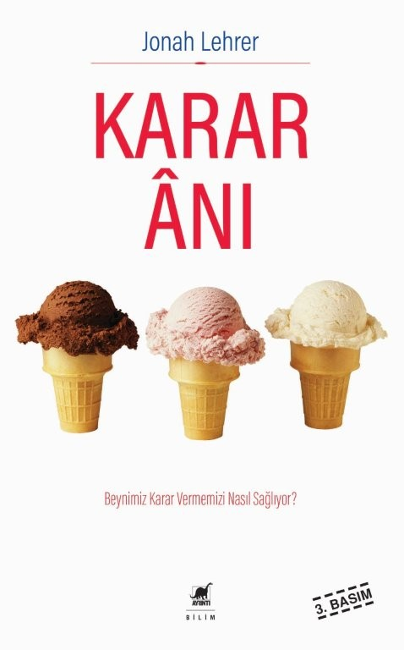
Karar Anı: Beyin Karar Vermemizi Nasıl Sağlıyor?
Yazar: Jonah Lehrer / Çevirmen: Ferit Burak Aydar
Bilim

İnsanın akılcı bir varlık olduğuna ilişkin varsayımın tek bir kusuru vardır, o da yanlış olmasıdır. Beynimiz bu şekilde çalışmaz. İnsanlar karar aldıkları ilk günden beri nasıl karar aldıkları konusuna kafa yormuşlardır. Genel kanı, mantıklı ve düşünüp taşınarak hareket eden canlılar olduğumuz yönündedir. Öyle mi peki? İnsan nasıl karar alır?

Bugün insanlık tarihinde ilk kez bu soruya cevap verebiliyoruz. Beynin içine bakıp insanların nasıl düşündüklerini görebiliyoruz: Kapalı kutu artık açılmıştır. Fakat kutudan akılcı varlıklar olmadığımız çıkmıştır. Zihin farklı alanlardan oluşan karmakarışık bir ağa benzer ve bu alanların çoğu duygu üretimi surecinin birer parçasıdır.

Duygular ile düşüncelerin birbirinden kopuk şeyler olarak görülmesi en temel sorunlardan biridir. Bu kitabın amacı bu yapay ikili karşıtlığı aşarak iki soruya cevap vermektir: “İnsan beyni nasıl karar alır?” ve “Bu kararları nasıl daha iyi hale getirebiliriz?”

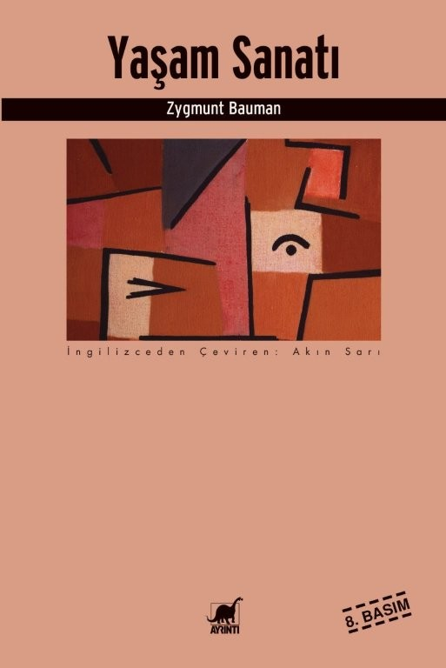
Yaşam Sanatı
Yazar: Zygmunt Bauman / Çevirmen: Akın Sarı
İnceleme

Bireyselleşmenin sonuna kadar hüküm sürdüğü ama büsbütün kendi tercihlerimize de dayanmayan bir toplumda, bilsek de bilmesek de, istesek de istemesek de, hoşlansak da hoşlanmasak da, hepimiz kendi hayatlarımızın sanatçılarıyız. Her ne kadar kimi araçlardan yoksun olsak da, böylesi bir toplumda, doğru ya da yanlış, kendi yeteneklerimizi ve kaynaklarımızı kullanmak için hayatımızı bir amaca vakfetmek isteriz.
Z. Bauman, bu kitabında, bireyin kendi özgücüne dayanarak hayatını sürdürme çabasını “yaşam sanatı” olarak adlandırır. “Akışkan modern toplumlarda” yaşamak zorunda olan bireyin, yaşam sanatı performansının, ne anlama geldiği tartışmalı da olsa, “mutluluk”la, “mutlu olmak” isteğiyle doğrudan bağlantısı var. Kişi bu dünyada mutlu olmak istemektedir, ama toplum halinde yaşamak da sorumluluk gerektirmektedir, kişi yalnızca kendisini değil, hemcinslerini de gözetmek zorundadır fakat “tüketim toplumu” mekanizmaları içine çekilmiş modern insan, mutluluk arayışında toplumsal gerçekliği bir kenara bırakıp kendini merkeze alarak hareket etmektedir. Sorun da buradadır: Mutluluk arayışında tek başına olduğunu düşünmesinden ve buna inanmasından ötürü çoğunlukla mutsuzlukla cebelleşmek zorundadır modern insan.
Amaç ve araçların birbirine karıştırıldığı, gelgeç zevklerin baş köşeye oturtulduğu tüketim toplumu insanını mercek altına alan Bauman, bu parlak çalışmasında, insanın kendini gerçekleştirme serüveninin aydınlık olduğu kadar karanlık noktalarına da bakıyor. Okuru kendi gerçekliğiyle yüzleşmeye davet eden Bauman, yaşam sanatının inceliklerini ustalıkla gözler önüne seriyor, daha iyi bir yaşam düşünü de elden bırakmayarak…

Bilgi için: ayrintiyayingrubu.com
instagram.com/ayrintiyayinlari
facebook.com/ayrintiyayinevi
x.com/ayrintiyayinevi

